《泡涌》完整策划案

版本 v2.21 ｜ 2026-10-08 ｜ 本文档为主文档
归档：archive/04-完整策划案_v2.21_2026-10-08.md
⚠️ v2.00 为方向性重构：3D 化 + 能力系统重建（三种泡泡）+ 蓄力释放输入
v2.01：浮粘泡泡新增「粘合代价」——接触其他泡泡后永久失去漂浮能力
v2.02：补入三种泡泡空间设计稿
v2.03：浮粘泡泡两种漂浮方式（蓄力 5 秒 / 泡泡空间无限）+ Z 轴闸门
v2.04：浮力泡泡更名浮粘泡泡；新增泡泡值系统（弹力/浮粘可回收，炸弹不可回收）
v2.05：补入两种漂浮方式的流程图
v2.06：炸弹泡泡新增爆炸推力（改变运动方向）；新增 4.4 组合玩法举例
v2.07：美术风格定为斯普拉遁风格；主角改为蓝色水母；补入吐泡泡表情差分表
v2.08：补入 8 张角色三视图（含两种漂浮状态）+ Spine 部件拆分图
v2.09：美术风格强化为 Splatoon 3 级；背包改为金属储泡泡液罐；重做全部角色图
v2.10：储罐改可爱糖果风；涂鸦感加强；新增表情红线（搞笑但不丑化）；重做全部角色图
v2.11：关卡设计重写（1-3 教学 / 4-5 正式）；新增粉色泡泡设定；确立弹力泡泡=前置泡泡；炸弹恢复机制
v2.12：核心规则重写——新增场景可破坏（参考咚奇刚）；确立恢复=愈合（分裂→膨胀→融合）
v2.13：新增涌现玩法（炸弹+弹力=人为永久破坏）；愈合参数列为程序暂定
v2.14：画风转向手绘厚涂；确立配色体系；地图定为箱庭
v2.15：配色改为粉紫基调（参考火山旅梦）；场景改为海洋水下（第2关起）；主角确立水母+人形立绘双形态
v2.16：角色图换为粉紫水下背景（角色本体保留）；场景背景统一厚涂风
v2.17：色板新增泡泡墙功能材质维度；补充世界层泡泡初版灰盒图

⚠️ 版本范围说明

游戏名：暂定《泡涌》

v1 版本范围：仅做 5 个教学关卡，教会玩家全部核心机制。

后续版本：在能力组合解法成熟后，开发复合型关卡，并展开完整叙事。

 | v1（当前） | 后续版本
关卡 | 5 个教学关 | 复合型关卡
目标 | 教会机制、建立氛围 | 叙事展开、深度解谜
叙事 | 埋伏笔，不讲完整故事 | 序破急 + 莫比乌斯结局
能力 | 3 种基础泡泡 | 泡泡组合

目录

章 | 内容
一 | 项目概述
二 | 世界观与设定
三 | 核心规则系统（含场景可破坏）
四 | 泡泡能力系统（玩家层）
五 | 输入与释放
六 | 泡泡值系统（含软死亡 / 泡泡潮）
七 | 核心循环
八 | 关卡设计（1-3 教学 / 4-5 正式）
九 | 剧情设计
十 | 美术设计（含参考图）
十一 | 音频设计
十二 | UI / UX
十三 | 技术架构
十四 | 开发计划
十五 | 待确认项

一、项目概述

1.1 一句话

在意识之海里吹出泡泡——三种泡泡互相影响、彼此组合，搭出你从未设计过的路。

1.2 定位

项 | 内容
类型 | 关卡解谜
表现 | 3D 箱庭（斜俯视，固定机位）
画风 | 手绘厚涂
配色 | 粉紫基调 + 水青（参考明日方舟·火山旅梦，详见 §10.2）
场景 | 第 1 关纯白空间；第 2 关起为海洋水下/水底（珊瑚等元素）
主角 | 蓝色水母（游戏内）+ 人形立绘（剧情/宣传）
平台 | PC 优先（键鼠 + 手柄）；移动端仅预留适配方向
规模 | 5 关（1-3 教学 / 4-5 正式），线性推进
主题 | 涌现（Emergence）

1.3 核心体验

玩家作为意识体，用泡泡在记忆空间中搭建通路、破解机关。

三种泡泡（弹力 / 浮粘 / 炸弹）互相影响、彼此组合——
单独看每一种都很简单，组合起来却能做出玩家自己都没想到的事。

玩家逐渐发现：自己在重拾一个已经破碎的自我，
最终抛却原有的"标签"，得到自我的成长。

最后明白：这个故事的结局，正是它的开头。

1.4 主题如何落地

涌现 = 简单规则 + 个体交互 → 宏观复杂行为。

三层结构，两层咬合：

世界层 泡泡之间的物理交互 ← 分裂 / 融合 / 膨胀（玩家不能直接控制）
↑
玩家层 主角用三种泡泡能力干预 ← 弹力 / 浮粘 / 炸弹

关键：玩家的能力不是外挂的作弊器，而是世界规则的杠杆。

三种泡泡互相影响组合 → 这就是本作的涌现来源。

少即是多：3 种泡泡 × 1 个蓄力输入 × N 种材质 = 玩家无法一次性推演的局面。

二、世界观与设定

2.1 空间结构

┌─────────────────────────────────────────┐
│ 大泡泡（世界本身） │
│ │
│ ┌──────┐ ┌──────┐ ┌──────┐ │
│ │ 房间 │ │ 房间 │ │ 房间 │ ... │ ← 意识空间（分裂出的泡泡）
│ └──────┘ └──────┘ └──────┘ │
│ │
│ ▓▓▓▓▓▓▓▓ 黑色深渊（死亡）▓▓▓▓▓▓▓▓ │
└─────────────────────────────────────────┘

概念 | 设定
大泡泡 | 整个世界。一切都在它内部
意识空间 | 大泡泡内部分裂出的各个房间——以箱庭形式呈现（见 10.2.2）
场景演进 | 第 1 关为纯白空间；第 2 关起进入海洋水下——珊瑚、海草、水泡
记忆碎片 | 以泡泡形态存在的记忆
黑色深渊 | 遗忘与消失的所在。掉入 = 死亡（硬死亡）
软死亡 | 泡泡值归零 = 无法通关，只能重开（见 6.6）
主角 | 意识体——操控泡泡行动

2.2 美术统一原则

一切皆泡泡，但主角是 3D 小人的形象。

- 陷阱是泡泡
- 地图主题是泡泡
- UI 也是泡泡

玩家目之所及没有"非泡泡"的元素。

2.3 泡泡材质

材质是关卡差异化的主要手段。

玩家泡泡的材质

材质 | 特性 | 玩法含义
易碎 | 一碰就裂 | 高风险通道
黏性 | 与其他泡泡强吸附 | 搭桥、粘连
透明 | 可穿透 | 穿过障碍、看见内部
坚硬 | 分裂不开 | 需要先软化才能处理
弹性 | 可被弹力大幅拉伸 | 弹跳、远距离移动

场景墙体的材质

⚠️ 不同功能的墙用不同配色——配色表见 10.2 色彩。

材质 | 配色 | 玩法
普通墙 | 云粉 #F5C6D8 | 可破坏，会愈合（最常见）
不可破坏墙 | 雾紫 #B48BC4 | 无法破坏，关卡边界
弹性墙 | 水青 #7ED4D4 | 可弹跳、可穿过
爆炸墙 | 暖橙 #FFB87C | 触碰会爆炸
脆弱墙 | 珊瑚 #FF9E9E | 一碰就碎，不愈合
虚空/深渊 | 夜紫 #4A3F6B | 掉入即死

视觉规则：

浅色（云粉） → 可破坏，"轻"
深色（雾紫） → 不可破坏，"重"
暖色（橙/珊瑚）→ 危险，需谨慎

玩家不需要教程——看颜色就知道这面墙能不能碰。

三、核心规则系统（世界层）

这一层是泡泡自己的物理法则，玩家不能直接控制——只能通过泡泡能力去拨动。
⚠️ 本章是 v2.12 重点重写章节——三条规则从"抽象法则"升级为玩家能看见的物理过程。

3.0 场景可破坏：世界是一整块泡泡

参考《咚奇刚：蕉力全开》的破坏玩法。

┌─────────────────────────┐
│ █████████████████████ │ ← 天花板（可破坏）
│ │
│ ███ 玩家 ███ │ ← 墙壁（可破坏）
│ │
│ █████████████████████ │ ← 地面（可破坏）
└─────────────────────────┘

场景（墙壁、天花板、地面）本身就是泡泡构成的——它们不是静态碰撞体，而是可以被破坏、也会自己愈合的活体物质。

破坏方式 | 结果
弹力泡泡 | 暂时破坏——过一段时间会恢复
炸弹泡泡 | 永久破坏——不再恢复

设计价值：
玩家不是在"解一道固定的谜题"，而是在改造一个活的场景。
每一关的场景都是可塑的，但塑形有代价。

3.1 规则 ①：分裂

泡泡受到扰动时分裂。

玩家的一切操作都是扰动——所以不需要"分裂键"。

在场景破坏中的体现：

████ ██ ██
████ ──→ ██ ██
████ ██ ██
完整墙体 分裂成小块

墙体被击中后分裂成若干小块——这是恢复的第一步。

3.2 规则 ②：融合

同类泡泡靠近自动融合。

在场景恢复中的体现：

██ ██
██ ██ ──→ ██████
██ ██ ██████
分散的小块 重新融合

这是"愈合"的关键一步——分散的泡泡重新聚合成完整墙体。

3.3 规则 ③：膨胀

泡泡膨胀时，向四周弥散影响，改变全场的相吸相斥强度。

这是反馈回路，也是涌现的引擎。
非线性从这里来。玩家无法穷举，就是因为这条回路。

在场景恢复中的体现：

██ ██
██ ██ ──→ ██████ ← 膨胀，填满空隙
██ ██ ██████
有缺口 完全填满

膨胀负责"填缝"——让分裂开的泡泡能够重新贴合，不留空隙。

3.4 恢复机制：不是重置，是愈合

⚠️ 这是本章最重要的设计点。

恢复的三个步骤

破坏后的墙体
↓ ① 分裂
小块散开
↓ ② 膨胀
向外弥散，填补空隙
↓ ③ 融合
重新结合成完整墙体
↓
恢复完成

关键：恢复不是"时间到了，墙自己变回来"，
而是旁边的泡泡自己执行了「分裂 → 膨胀 → 融合」三个动作，把缺口补上。

这就是"愈合"，不是"重置"。
它让三条规则从设定文字，变成了玩家看得见的物理过程。

两种破坏，两种后果

破坏源 | 机制 | 恢复 | 设计意图
弹力泡泡 | 物理冲击 | ✅ 会恢复（周围泡泡愈合） | 低风险，鼓励实验
炸弹泡泡 | 彻底消灭 | ❌ 永久破坏 | 高风险，改变关卡

弹力破坏 → 墙碎了 → 旁边泡泡愈合 → 墙回来 （可逆）
炸弹破坏 → 墙没了 → 没有泡泡能愈合 → 永久空洞 （不可逆）

为什么炸弹是永久的？
因为炸弹彻底消灭了那部分泡泡——周围没有足够的泡泡来"愈合"它。
这不是规则强加的限制，而是规则自然推导出的结果。

这个设计带来了什么

效果 | 说明
降低挫败 | 弹力破坏可恢复 → 玩家敢试错
制造决策 | 炸弹破坏不可逆 → 用之前要想清楚
主题契合 | "愈合"呼应"记忆可以重新拼合"
规则可见 | 玩家亲眼看到三条规则在工作

💡 涌现玩法：人为制造不可逆的洞

愈合依赖"周围有泡泡"——这个前提本身就是一个可被玩家利用的机制。

① 先用炸弹清空周围的泡泡
↓
② 再用弹力泡泡破坏中间的墙
↓
③ 周围没有泡泡可以愈合它
↓
弹力破坏，却产生了永久空洞

这是纯粹的涌现结果——规则里没有写"弹力破坏也能永久"，但两条规则交叉作用，自然产生了这个结果。

效果 | 说明
玩家自主性 | 玩家自己发现了"规则之外"的解法
组合深度 | 炸弹 + 弹力 = 一个设计者没写死的效果
符合主题 | 简单规则交叉 → 产生超出预期的结果

⚠️ 关卡设计提示：
这意味着任何用弹力破坏就能通过的地方，玩家都可能用炸弹"焊死"。
设计关卡时要考虑：这会不会让关卡变得不可解？
建议：关键通路的关键部分，用炸弹也炸不掉的材质保护。

⚠️ 愈合参数（待程序调优）

参数 | 状态
愈合开始时间 | 🟡 程序暂定
愈合速度 | 🟡 程序暂定
是否受泡泡大小影响 | 🟡 程序暂定

这三个参数直接影响关卡节奏，需要在 P0 阶段用灰盒反复测试。
详见 [十三、技术架构] 与 [十四、开发计划]。

3.5 三条规则的关系

分裂 ①
↗ ↘
扰动 融合 ②
↖ ↙
膨胀 ③
↑
恢复循环

三条规则不只作用于玩家的泡泡，也作用于整个场景。

场景 | 规则如何体现
破坏 | ① 分裂——墙体裂成小块
恢复 | ①分裂 → ③膨胀 → ②融合——完整的愈合链
不可逆 | 炸弹消灭了泡泡，① ② ③ 都无法执行

💡 玩家不需要读规则说明——他们破坏一面墙，看着它自己长回来，
就理解了全部三条规则。

四、泡泡能力系统（玩家层）

三种泡泡，是玩家拨动世界规则的三种杠杆。

4.1 三种泡泡

弹力泡泡

项 | 内容
能力 | 弹出破坏物体 / 创建弹射泡泡空间
泡泡空间 | 像三维弹球——把玩家自身弹射出去
释放 | 可发射，也可放置
典型用途 | 破坏障碍、弹射移动、跨越地形

浮粘泡泡

项 | 内容
能力 | 两种漂浮方式 / 与其他泡泡粘合成桥
释放 | 只能放置（或放入泡泡空间）
典型用途 | 上升、搭桥、跨过深渊
⚠️ 代价 | 两种漂浮都有硬性限制，且最终都会失去浮粘能力

两种漂浮方式

浮粘泡泡提供两种漂浮，代价不同——这是 Z 轴移动的闸门：

方式 | 触发条件 | 持续 | 方向控制 | 结束方式
蓄力漂浮 | 蓄力时泡泡 > 角色 2 倍 | 5 秒 | ✅ 可控制方向 | 时间到 → 爆炸 → 落地
泡泡空间漂浮 | 进入泡泡空间 | 无限 | ❌ 只能向上 | 碰到其他泡泡 → 粘合固定

两种方式的取舍：

 | 优点 | 代价 | 适合
蓄力漂浮 | 可控方向 | 只有 5 秒 | 精确位移
泡泡空间漂浮 | 时间无限 | 只能向上、终点不可控 | 到达高处

蓄力漂浮（流程）

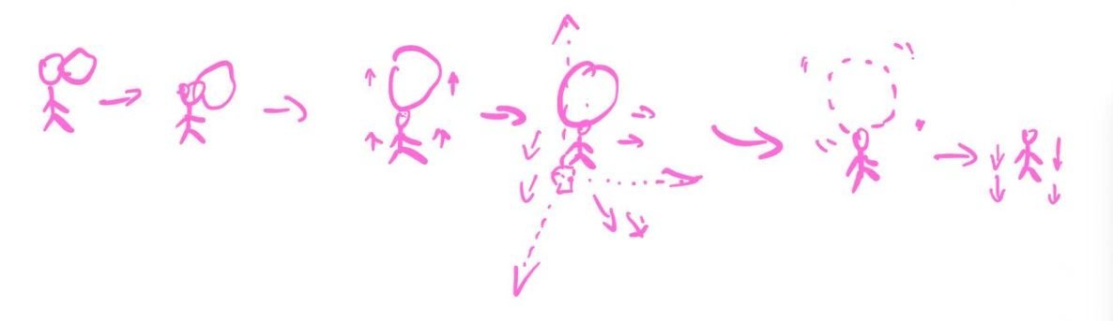

手持泡泡 → 蓄力变大 → 包裹角色上浮 → 可控方向移动 → 泡泡消失 → 角色下落

步骤 | 说明
1 | 手持泡泡
2 | 蓄力，泡泡变大
3 | 泡泡包裹角色，开始上浮
4 | 可控方向移动（前后左右都能调整）
5 | 5 秒到，泡泡消散
6 | 角色下落

特点：全程可控，但时间有限。适合精确位移。

泡泡空间漂浮（流程）

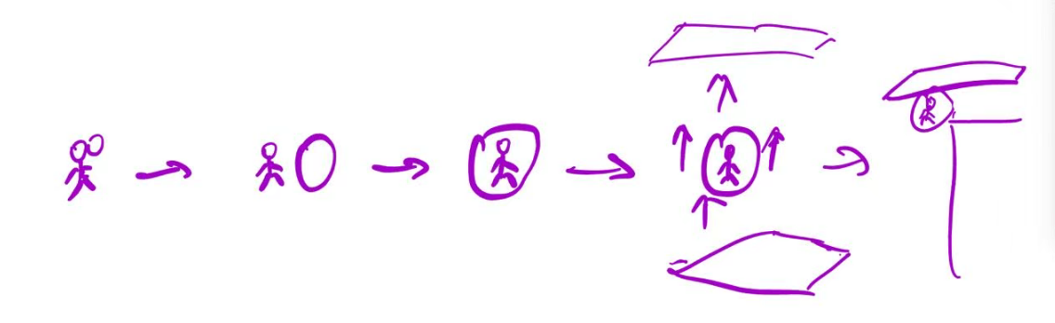
手持泡泡 → 放置（人泡分离）→ 进入泡泡空间 → 向上飘 → 到达顶部粘合固定 → 站上去

步骤 | 说明
1 | 手持泡泡
2 | 放置（人与泡泡分离）
3 | 角色进入泡泡空间
4 | 泡泡向上飘（角色随之上浮）
5 | 飘到上方结构，粘合固定
6 | 角色站到粘合后的泡泡上

特点：时间无限，但只能向上、不能主动停。
落点由关卡布局决定——这正是 Z 轴闸门能成立的原因。

⚠️ Z 轴闸门（关卡设计保护）

这是本作最重要的关卡约束之一。

给玩家 Z 轴能力，会破坏所有基于 XY 平面的关卡设计。
必须加闸门，否则关卡设计失控。

闸门 | 作用
蓄力漂浮限时 5 秒 | 飞不远，无法横跨整个关卡
泡泡空间只能向上 | 不能自由悬停、不能主动下降
泡泡空间靠粘合终止 | 落点由关卡布局决定，不由玩家决定
粘合不可逆 | 用过就不能改，一次性的承诺

设计意图：

玩家能上 Z 轴，但每次上升都是一次有去无回的承诺。
落点不是"我想去哪就去哪"，而是"关卡允许我去哪"。
这样 Z 轴就变成了关卡设计的一部分，而不是破坏关卡的工具。

终态：粘合

两种漂浮最终都会进入粘合态——接触其他泡泡后固定不动，永久失去浮粘能力。

状态 | 行为 | 用途
漂浮态 | 向上浮（两种方式） | 载玩家上升
粘合态 | 固定不动，失去浮粘能力 | 连接成桥、锚定位置

粘合后原地固定——这意味着桥可以悬空，
玩家可以用浮粘泡泡在高处搭建通路。

炸弹泡泡

项 | 内容
能力 | 爆炸推力 / 压住开关 / 远程按键引爆
泡泡空间 | —
释放 | 只能放置（或放入泡泡空间）
典型用途 | 改变运动方向、压机关、爆破障碍
⚠️ 限制 | 一次只能控制一枚炸弹

爆炸推力：位移工具

炸弹不只是"破坏"——它产生一个力，能改变运动方向。

参考《旷野之息》的炸弹：爆炸把物体/角色推向某个方向。

爆炸前 爆炸后
● ↗
／ ● ← 被推出去
💥 ／
静止 改变方向

用途 | 说明
改变方向 | 角色/物体在运动中，被爆炸推向新方向
加速 | 朝运动方向爆炸，获得额外推力
制动 | 反向爆炸，减速或停下
弹射 | 与弹力泡泡组合，形成二次弹射

设计价值：这让炸弹从"一次性道具"变成了空中控制手段。
玩家在跳跃/飞行途中引爆，可以实时修正轨迹——
这打开了大量空间玩法，也是"三种泡泡组合"的关键一环。

⚠️ 爆炸推力对玩家自身也生效（这是它能当位移工具的前提）。
需要确认：是否会对玩家造成伤害？（见待确认项）

4.2 三种泡泡的相互影响

这是本作涌现的核心来源。

弹力 × 浮粘 = 弹上去，浮住
弹力 × 炸弹 = 弹射出去，空中爆炸二次修正方向
浮粘 × 炸弹 = 炸开后被浮粘托起
三种组合 = 见 4.4 组合玩法举例

单独看每种泡泡都很简单，组合起来玩家无法穷举。

浮粘泡泡的粘合是"接触即触发"

浮粘泡泡与任何泡泡接触，就会粘合并失去浮粘能力——这个判定是自动的，不需要玩家按键。

浮粘泡泡 ──接触──→ 弹力泡泡 / 炸弹泡泡 / 另一个浮粘泡泡
↓
自动粘合，固定不动，失去浮粘能力

这意味着玩家必须小心摆放：

想要的效果 | 必须避免
让它浮上去 | 别让它碰到别的泡泡
让它粘成桥 | 主动让它接触

设计价值：这条规则让"摆放位置"本身成为解谜的一部分。
玩家不能无脑乱放——一次误触就永久改变了这个泡泡的性质。

涌现示例：
- 浮粘泡泡粘住弹力泡泡 → 弹力泡泡被"锚定"在原地，成为稳定的弹射点
- 浮粘泡泡粘住炸弹泡泡 → 炸弹被固定住，可以精确控制爆炸位置
- 多个浮粘泡泡互相粘合 → 形成一条悬空的桥

粘合是 Z 轴的"着陆机制"

泡泡空间漂浮只能向上，玩家无法主动停止——
粘合就是唯一的刹车。

泡泡空间漂浮中 → 碰到泡泡 → 粘合固定 → 玩家站在这里
↑ ↓
只能向上 这就是落点

这条规则把"落点决定权"从玩家交给了关卡设计者。
玩家能选择"什么时候上升"，但不能选择"在哪里停"——
停在哪里，取决于关卡的泡泡布局。
这正是 Z 轴闸门能成立的原因：上升是自由的，落点是被设计的。

⚠️ 粘合是不可逆的。这带来决策压力，也让"误操作"产生后果。

4.3 泡泡空间

三种泡泡都能创建泡泡空间——这是统一的底层机制。
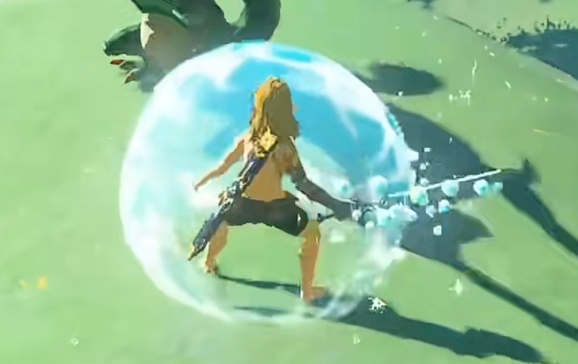
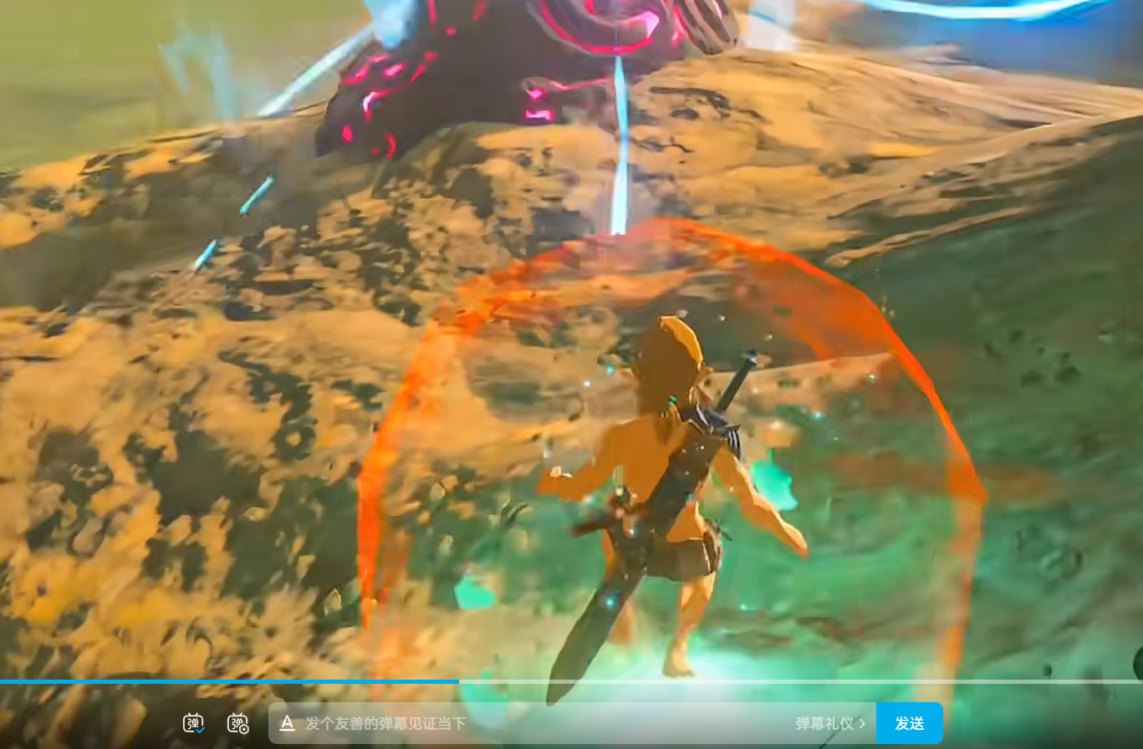
[图片未能加载: 泡泡空间（蓝）] images/bubble-space-blue.png
[图片未能加载: 泡泡空间（橙）] images/bubble-space-orange.png

项 | 内容
形态 | 半透明球体，有边缘光晕，内部可见
颜色 | 按泡泡类型区分（弹力 / 浮粘 / 炸弹）
作用 | 进入后获得对应效果
入口 | 玩家走进去，或泡泡包裹玩家

设计要点：三种泡泡共享"创建空间"这一底层机制，
不是三套独立系统——这保证了机制的咬合。

4.4 组合玩法举例

⚠️ 本节只举一个例子，不是全部解法。
目的是说明"三种泡泡组合"能产生什么，而不是穷举玩法。

示例：三段式空中弹射

用三种泡泡组合，把角色送上原本到不了的高处。

① 浮粘泡泡 ② 弹力泡泡 ③ 炸弹泡泡
连接成平台 弹射出去 空中二次弹射
↗
(○)-(○) → ↗ ● →→→ → 💥 ●
／ 修正方向

步骤 | 用哪个泡泡 | 做什么
① | 浮粘泡泡 | 两个浮粘泡泡粘合，在高处搭一个落脚平台
② | 弹力泡泡 | 站在平台上，用弹力泡泡把自己弹射出去
③ | 炸弹泡泡 | 在空中引爆，二次修正方向，落到更远/更高的地方

关键点：

- ① 浮粘泡泡提供起点高度（Z 轴闸门 → 靠粘合固定）
- ② 弹力泡泡提供初始速度（弹射）
- ③ 炸弹泡泡提供空中修正（爆炸推力改变方向）

三段缺一不可——这正是"组合产生复杂度"的体现。
玩家不是学会了三个工具，而是学会了把它们串起来。

为什么这个例子重要

它展示了本作的核心设计意图：

单独看 | 组合起来
浮粘 = 搭桥 | 浮粘 + 弹力 + 炸弹 = 到达任意位置
弹力 = 弹跳
炸弹 = 破坏

玩家无法一次性穷举——因为组合数远大于机制数。
这就是"少即是多"。

💡 关卡设计提示：这个例子可以作为**第 4 关（组合）**的核心谜题。
但不要直接教"三段式"——让玩家自己摸索出这条链。

五、输入与释放

5.1 蓄力释放

左键长按蓄力 → 泡泡变大 → 右键释放

[图片未能加载: 发射引导线] images/aim-line.png
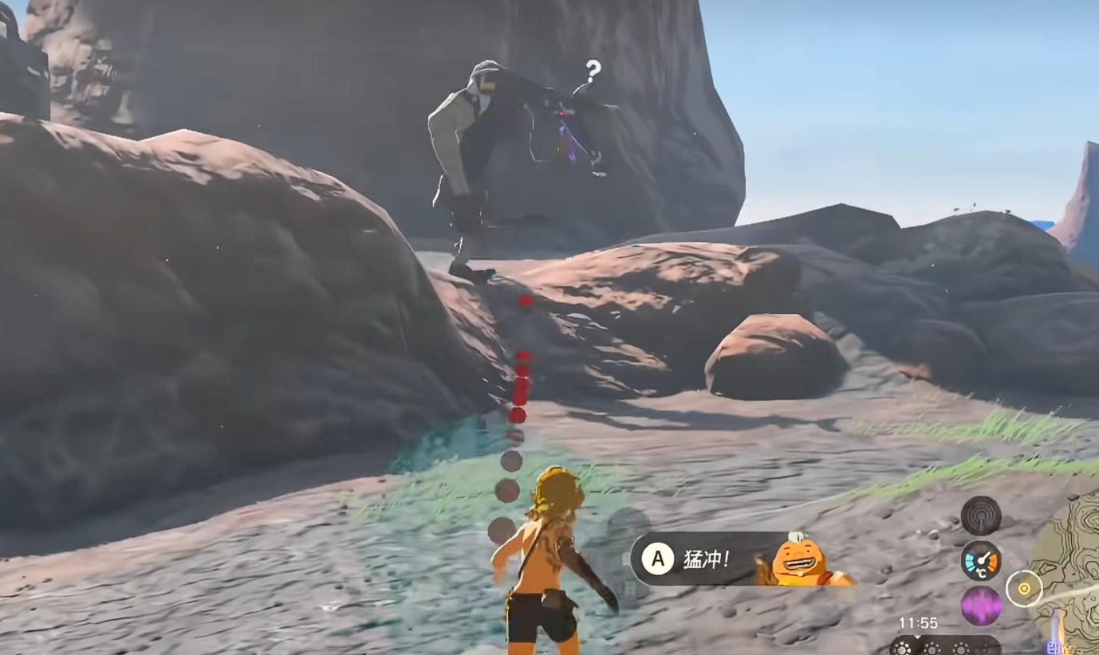
步骤 | 操作 | 效果
1 | 左键长按 | 开始蓄力，泡泡逐渐变大
2 | 蓄力中 | 泡泡越大 → 能力强度越高
3 | 右键 | 释放出去

5.2 大小决定强度

一个输入维度，同时控制三件事：

长按越久 → 泡泡越大 → 能力越强

泡泡 | 越大则
弹力 | 弹得越远 / 破坏力越强
浮粘 | 浮粘越大 / 空间越大
炸弹 | 爆炸范围越大

玩家每一次点击都在做一个连续的权衡——蓄多久？
这是"少即是多"的又一次应用：一个输入，三种能力，无限组合。

⚠️ 浮粘泡泡的阈值：2 倍体积

浮粘泡泡有一个关键阈值——蓄力时泡泡 大于角色 2 倍，才能带角色漂浮。

蓄力不足 2 倍 → 泡泡太小，托不起角色 → 只能放置
蓄力超过 2 倍 → 可以带角色漂浮 5 秒 → 可控方向

这是"大小决定强度"最直接的一次体现：
蓄力不够，连"能用"都做不到——不是强弱问题，是能不能的问题。
玩家会自然地学会："浮粘泡泡要蓄满"。

5.3 释放方式

泡泡 | 可发射 | 可放置
弹力泡泡 | ✅ | ✅
浮粘泡泡 | ❌ | ✅（或放入泡泡空间）
炸弹泡泡 | ❌ | ✅（或放入泡泡空间）

5.4 引导线

释放时显示瞄准引导线（见图三）：

- 从主角发出的虚线
- 末端有落点标记
- 蓄力时线条随泡泡大小变化

5.5 操作映射

键鼠

操作 | 按键
移动 | WASD
视角 | 鼠标
蓄力 | 鼠标左键长按
释放 | 鼠标右键
切换泡泡 | 数字键 1-3 / 滚轮
引爆炸弹 | 专用键（如 F）
暂停 | ESC

手柄

操作 | 按键
移动 | 左摇杆
视角 | 右摇杆
蓄力 | LT 长按
释放 | RT
切换泡泡 | LB / RB
引爆炸弹 | A
暂停 | Start

六、泡泡值系统

玩家的核心资源。 所有泡泡能力都从这里支出。

6.1 什么是泡泡值

泡泡值 = 玩家能使用泡泡能力的总量。

项 | 内容
作用 | 限制玩家能施放多少泡泡
消耗 | 蓄力也等比消耗——蓄得越久，花得越多
上限 | 待定（见待确认项）

核心规则：

蓄力越久 → 泡泡越大 → 强度越高 → 消耗越多

蓄力不再是"免费的权衡"，而是"有代价的投资"。

6.2 资源系统：两条恢复途径

⚠️ v2.20 重大简化：去掉「回收」和「时间恢复」，只保留「破坏回复」一条途径。

两条恢复途径

消耗泡泡值 → 释放泡泡
↓
┌───────────┴───────────┐
↓ ↓
破坏场景泡泡 随时间自然恢复
（主要途径） （保底机制）

途径 | 定位 | 说明
① 破坏回复 | 主要 | 破坏泡泡回复资源——鼓励主动行动
② 时间恢复 | 保底 | 缓慢自然回复——防止卡死

为什么保留时间恢复

它是「防卡死」的安全网。
如果只有破坏回复，玩家可能陷入绝境：
场上没有可破坏的泡泡 + 泡泡值归零 = 永久卡死。
时间恢复保证"最坏情况下也能等到资源回来"——
只是要付出等待的时间成本。

两条途径的分工：

 | 破坏回复 | 时间恢复
速度 | 快 | 慢
主动性 | 玩家主动 | 被动等待
定位 | 主要手段 | 兜底保险

鼓励玩家主动破坏，但不惩罚"暂时不动"。

去掉的机制

去掉的 | 原因
回收 | 玩家可以把泡泡收回来 → 等于"没花"，资源系统形同虚设

三种泡泡的差异

泡泡 | 消耗 | 回收 | 恢复
弹力泡泡 | ✅ | ❌ | ✅ 破坏泡泡
浮粘泡泡 | ✅ | ❌ | ✅ 破坏泡泡
炸弹泡泡 | ✅ | ❌ | ✅ 破坏泡泡

三种泡泡在资源规则上完全平等——都是"用了就没了，只能靠破坏补回来"。

已发射泡泡的处理

泡泡会自己消失——过一段时间自动消散（不返还泡泡值）。

项 | 设定
是否自动消失 | ✅ 会
消失后是否返还 | ❌ 不返还
设计目的 | 防止场景被泡泡填满

设计价值：泡泡会消失，意味着玩家的"作品"是临时的。
呼应主题——记忆留不住。

6.3 破坏回复：主要途径

破坏场景泡泡 → 回复泡泡值。（主要恢复途径）

项 | 设定
触发 | 破坏任何场景泡泡
效果 | 回复泡泡值
比例 | 低于释放消耗 ⚠️

释放一个泡泡 → 消耗 100%
破坏一个泡泡 → 回复 70%（示例，具体数值待定）
↓
净消耗 30% → 资源整体是"净减少"的

为什么回复比例必须低于消耗

如果回复 ≥ 消耗，玩家就能无限破坏 → 无限回复——
资源系统形同虚设，软死亡机制也会失效。
回复比例低于消耗，才能保证资源整体是净消耗的：
玩家可以靠破坏延长生存，但不能无限续命。
⚠️ 时间恢复是慢速保底，不影响这条原则——它只保证"不会永久卡死"。

这个设计带来的玩法

效果 | 说明
鼓励行动 | 想活命就必须去破坏——不能苟
正反馈 | 破坏本来就爽，现在还能回资源
与泡泡潮联动 | 泡泡潮是"可破坏的"——边逃边打边回血
不破坏平衡 | 净消耗保证软死亡仍然有效

💡 泡泡潮成了"移动补给站"：
它追着你，但打它可以回资源——
玩家必须在"逃"和"打"之间做选择。

6.4 已废弃的机制

以下机制在 v2.20 中被移除，记录于此以便回溯。

机制 | 移除原因
回收 | 让资源系统失效——收回来等于没花

简化原则：能删就删，规则越少越好。
去掉"回收"，只保留"破坏回复 + 时间恢复"——
一个鼓励主动，一个保证兜底，职责清晰不重叠。

为什么保留时间恢复

它在 v2.20 曾一度被移除，v2.21 恢复，原因：

问题 | 说明
防卡死 | 若场上无可破坏泡泡 + 泡泡值归零 = 永久卡死
兜底 | 时间恢复保证"最坏情况也能等到资源回来"
不冲突 | 它速度慢，不会削弱泡泡潮的时间压力

6.5 UI 表现

元素 | 表现
泡泡值条 | 屏幕边缘，泡泡形态（符合"一切皆泡泡"）
蓄力消耗预览 | 蓄力时高亮显示将要消耗的量
低资源提示 | 泡泡值过低时，泡泡值条变为"红色/警告色"

设计要点：让玩家随时看得见自己的资源，
尤其是资源不足时，要立刻感知到"我快没得用了"。

6.6 软死亡：泡泡值归零

⚠️ 这是本作最重要的惩罚机制之一。

机制

泡泡值归零 ≠ 立刻死亡，而是「过不去了」。

泡泡值归零
↓
玩家还能跑、能跳、能移动
↓
但放不出任何泡泡
↓
而关卡需要泡泡才能通过
↓
玩家意识到：我过不去了
↓
只能重开

项 | 设定
归零后能否移动 | ✅ 可以——还能跑跳
归零后能否放泡泡 | ❌ 不能
结果 | 无法通关，只能重开
重开位置 | 回到本关起点

为什么是"软"死亡

硬死亡是"啪一下黑屏"，软死亡是"慢慢意识到"。

 | 硬死亡（掉入深渊） | 软死亡（泡泡值归零）
死法 | 瞬间 | 慢慢意识到
情绪 | 惊讶 | 懊悔
玩家心态 | "我没看清" | "我乱用光了"

软死亡比硬死亡更痛——因为责任在玩家自己。
不是"关卡设计坑我"，而是"我自己把资源用光了"。

与主题的契合

主角是意识体，泡泡值就是它的存在值。

泡泡值归零 = 意识消散 ——不是死，是"我不再能改变任何东西了"。

这和结局的"放弃记忆"形成呼应：
玩家在游戏过程中，一直在练习"失去"。

⚠️ 必须配套的三个辅助

"无法通关"是危险惩罚——玩家可能不知道已经死了，白白浪费时间。

辅助 | 作用
视觉提示 | 归零时角色明显"虚弱"——变透明、变灰、触手无力
文字提示 | 一句极简提示，如「泡泡液耗尽了……」
一键重开 | 明确告诉玩家"按 X 重开"

设计要点：让玩家立刻知道"我死了"，而不是慢慢摸索。
软死亡是"慢慢意识到过不去"，但不能连"死了"都要慢慢发现。

三种惩罚，三种失败

本作有三种死亡方式，各覆盖一个玩法维度：

惩罚 | 失败类型 | 情绪 | 维度
黑色深渊 | 空间失误 | "我掉下去了" | 空间
增值泡泡潮 | 时间失误 | "我太慢了" | 时间
泡泡值归零 | 资源失误 | "我用光了" | 资源

三种惩罚互不重复——玩家不会觉得是同一件事换了皮。

6.7 增值泡泡潮

从第 3 关开始出现的时间压力机制。

机制

箱庭角落 → 不断分裂扩展 → 向地图中心推进
↓
追上玩家 = 死亡

项 | 设定
出现关卡 | 第 3 关起
起点 | 箱庭地图的角落
方向 | 向地图最中间不断分裂扩展
触发 | 玩家进入房间后才开始（不进入不触发）
速度 | 程序定
能否摆脱 | ✅ 可以——通过移动甩开
能否破坏 | ✅ 可以——用两种泡泡能力破坏
破坏后 | ⚠️ 仍会不断分裂扩散

关键设计点

① 进入才触发 —— 给玩家准备时间

玩家在房间外 → 泡泡潮静止，不扩散
玩家进入房间 → 倒计时开始，泡泡潮开始扩散

设计价值：玩家可以先观察、先规划，再决定什么时候进去。
这把一个"反应型"威胁，变成了"决策型"威胁。

② 可以摆脱，也可以破坏 —— 但都只是"延缓"

应对方式 | 效果
移动摆脱 | 暂时甩开，但泡泡潮仍在扩散
泡泡破坏 | 打掉一部分，但仍会不断分裂扩散

⚠️ 核心是"无法根除"——玩家不能"消灭"泡泡潮，只能争取时间。
这让压力持续存在，而不是"打完了就安全"。

③ 从角落向中心 —— 压缩生存空间

┌─────────────────┐
│▓▓▓▓ ▓▓▓▓│ ▓ = 泡泡潮
│▓▓▓▓ ▓▓▓▓│ ◆ = 玩家
│▓▓▓▓ ◆ ▓▓▓▓│
│▓▓▓▓ ▓▓▓▓│
│▓▓▓▓ ▓▓▓▓│
└─────────────────┘
泡泡潮从四周向中心压缩

玩家被逐步逼向中心，生存空间越来越小——
这是一个不断收紧的笼子。

与其他机制的配合

配合对象 | 效果
泡泡值破坏回复 | 打泡泡潮可以回资源 → 边逃边回血
黑色深渊 | 被泡泡潮逼到深渊边缘 → 双重压力
弹力泡泡 | 弹射自己快速脱离
浮粘泡泡 | 搭高台躲避

泡泡潮把"资源"和"时间"两个维度绑在了一起：
打它要花泡泡值，不打就被追上——玩家必须权衡。

设计意图

它是"倒计时"的具象化。
不是屏幕上跳动的数字，而是看得见的、正在逼近的威胁。
玩家能直观感受到"时间在流逝"。

6.8 数值规格

基准：泡泡值上限 = 100

消耗

项 | 数值 | 说明
小泡泡（不蓄力） | 1 | 基础消耗
蓄力泡泡上限 | 10 | 单次最多消耗
蓄力消耗曲线 | 线性递增 | 具体曲线程序自定

不蓄力 → 消耗 1
蓄力到 50% → 消耗约 5
蓄力到 100% → 消耗 10

破坏回复

项 | 数值 | 说明
大泡泡容积 | 8 | 场景中的大型可破坏泡泡
破坏大泡泡恢复 | 50 | 容积 8 → 恢复 50
小泡泡容积 | 1 | 玩家发射的泡泡
破坏大泡泡所需 | 8 个小泡泡 或 1 个蓄力 ≥8 的泡泡 | 容积对等
破坏小泡泡恢复 | 按容积折算，比例递减 | 见下

"比例递减"的含义：

大泡泡（容积 8） → 恢复 50 → 6.25 / 容积
小泡泡（容积 1） → 恢复 <6.25 → 比例更低

打小泡泡更不划算——鼓励玩家去寻找大泡泡破坏。
设计意图：让玩家主动寻找高价值目标，而不是无脑乱打。

泡泡潮回复

项 | 数值
泡泡潮回复量 | 容积基础 + 1

比普通泡泡略高——保证"边逃边打"是有收益的。

程序自定项

项 | 状态
蓄力消耗曲线 | 🟡 程序定（线性递增）
已发射泡泡消失时间 | 🟡 程序定
时间恢复速度 | 🟡 程序定
泡泡潮扩散速度 | 🟡 程序定

七、核心循环

7.1 操作循环

[图片未能加载: 操作循环] images/loop-operation.png
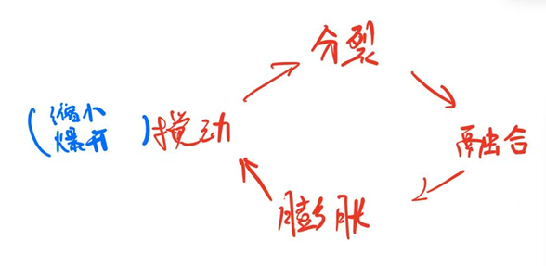

7.2 通关循环

玩家目标：让关卡的阻挡物（泡泡）短暂打开，然后通过。

[图片未能加载: 通关循环] images/loop-level.png
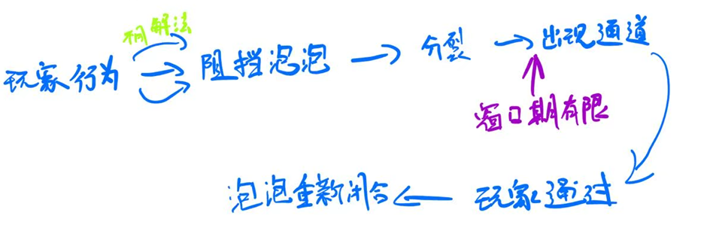
关键：分裂是暂时的，融合会把它合上。
这带来时间压力，也让"通过"变成需要判断的决策。

7.3 叙事循环

[图片未能加载: 叙事循环] images/loop-narrative.png
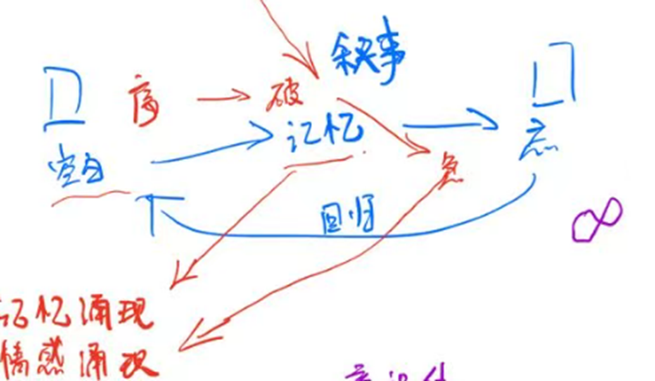
总循环：

结构操作 → 新现象 → 记忆显现 → 理解意义 → 世界改变 → 新空白 → 再次操作

八、关卡设计

v1 目标：用 5 关教会玩家三种泡泡与蓄力机制。
结构：1-3 关为教学关（教会机制），4-5 关为正式关卡（综合运用）。
⚠️ 场景本身可破坏——墙壁、天花板、地面都是泡泡构成的活体物质。
弹力破坏可愈合，炸弹破坏不可逆。详见 3.0 场景可破坏。

8.1 总览

关 | 类型 | 主题 | 教学/考验 | 核心材质
1 | 教学 | 弹力 | 蓄力释放、破坏、回复 | 粉色泡泡
2 | 教学 | 黏合（浮粘） | 拼接连通、跨越空洞 | 黏合泡泡群
3 | 教学 | 爆炸 | 物理组合、可控爆炸 | 移动泡泡、爆炸陷阱
4 | 正式 | 组合 | 三种泡泡综合运用 | 混合
5 | 正式 | 共鸣 | 全部机制 + 叙事收束 | 全部

8.2 世界基础：粉色泡泡

粉色泡泡是关卡的基本材料——它同时是障碍物，也是玩家的建造材料。

属性 | 说明
可破坏 | 被弹力泡泡击中即碎（暂时）；被炸弹击中则永久
会愈合 | 被弹力破坏后，周围泡泡分裂→膨胀→融合，把缺口补上
可破坏回复 | 破坏它可回复泡泡值（唯一恢复途径）

恢复机制的设计价值：
它让关卡永远可解——玩家不会因为炸错一个泡泡而卡死。
但同时，恢复是有时间成本的，所以玩家仍要为鲁莽付出代价。

⚠️ 恢复的准确说法是"愈合"——详见 3.4。
不是"时间到了墙自己变回来"，而是周围的泡泡自己流回去把缺口补上。
玩家能亲眼看到这个过程，从而理解三条规则。

⚠️ 关键设定：弹力泡泡 = 粉色泡泡的「前置泡泡」

粉色泡泡（环境材料） ←── 弹力泡泡（玩家发射的）
↑ │
└──────────────────────────┘
本质是同一种东西

弹力泡泡是粉色泡泡的"前置形态"——玩家发射的弹力泡泡，本质上就是在就地制造粉色泡泡。

这个设定的价值：

效果 | 说明
工具即材料 | 玩家不是在"使用工具"，而是在"构建世界"
降低认知负担 | 不需要学两套东西，发射出去的泡泡就是场景里的泡泡
主题契合 | 呼应"记忆碎片可以重新拼合"

💡 玩家最终会意识到：自己一直在用记忆本身，重新搭建记忆。

8.3 教学关设计原则

每关遵循"引入 → 练习 → 考核"三段式：

引入 新机制以最纯粹的形式出现，玩家必然遇到
↓
练习 在一个安全环境里用 2-3 次
↓
考核 组合一次，通过即出关

零文字教学：全部通过行为反馈完成。

8.4 第 1 关：弹力

教学目标：蓄力释放 → 破坏 → 资源回复 → 理解"泡泡即材料"

环境

项 | 说明
主色调 | 白色为主，干净、空旷
可交互物 | 少量类型——主要是粉色泡泡（墙）
粉色泡泡 | 过一段时间会自动恢复
特殊物件 | 诞生主角的泡泡体——最初的地点（存档点）

设计意图：白色 + 少量元素，让玩家没有干扰地理解核心机制。

引导流程

# | 阶段 | 内容
1 | 限制行动 | 玩家被限制行动，固定视角。破坏面前的第一个粉色泡泡后，获得自由移动能力
2 | 资源意识 | 破坏一定数量泡泡后，提示：泡泡液有限，需要破坏更多泡泡来回复
3 | 蓄力机制 | 学会蓄力——蓄多久，泡泡多大，效果多强
4 | 材料认知 | 弹力泡泡能破坏粉色泡泡，但它自己也是粉色泡泡的前置形态——是构建世界的材料

关键教学点

① 破坏 → ② 发现资源有限 → ③ 学会破坏回复 → ④ 理解"我发的是材料"

教学顺序的巧思：
先让玩家挥霍（破坏很爽），再让他意识到有限，最后学会靠破坏回复。
不是一上来就教"节约"，而是让玩家自己撞上资源墙。

8.5 第 2 关：黏合（浮粘）

教学目标：理解"泡泡可以拼成结构" → 跨越空洞 → 浮粘泡泡的包裹飞行

环境

项 | 说明
核心障碍 | 一片巨大的空洞——通往下一个记忆空间的必经之路
顶部 | 黏合泡泡群——可以粘住泡泡的固定点
背景 | 玩家可以窥见记忆泡泡世界的部分景观

设计意图：空洞提供动机（必须过去），顶部泡泡群提供解法（粘在那里）。

引导流程

# | 阶段 | 内容
1 | 拼接连通 | 明确：泡泡之间可以拼接成泡泡连接体——这是玩家自己制作的通关工具
2 | 跨越空洞 | 玩家需要跨过空洞。掉进空洞会返回房间初始点
3 | 包裹飞行 | 浮粘泡泡到一定大小可以包裹玩家飞行

关键教学点

"自己制作通关工具" 是本关的核心体验。
前两关的递进：
- 第 1 关：学会发射泡泡
- 第 2 关：学会组合泡泡 → 从"使用工具"变成"制造工具"

死亡机制：掉入空洞 = 返回本关起点，不做惩罚性重来。
（本作共三种死亡：黑色深渊 / 增值泡泡潮 / 泡泡值归零，详见 6.6）

8.6 第 3 关：爆炸

教学目标：物理组合 → 资源永久消耗 → 可控爆炸

环境

项 | 说明
动态元素 | 大量定向移动的泡泡实体
危险 1 | 会爆炸的泡泡陷阱——会把玩家推向空洞
危险 2 | 增值泡泡潮——从角落向中心扩散，追上即死

设计意图：引入动态威胁，玩家不能再静态地思考，必须预判运动。
⚠️ 本关是「增值泡泡潮」的首次登场（见 6.7）。

引导流程

# | 阶段 | 内容
1 | 物理组合 | 玩家（会飞）开始利用泡泡之间的组合，搭建独特效果——主要是物理表现
2 | 资源规则 | 泡泡液消耗后只能靠破坏泡泡回复——统一规则
3 | 质量差异 | 爆炸泡泡有很大的质量，结合其它泡泡可能把玩家甩飞
4 | 可控爆炸 | 爆炸泡泡是玩家可控的爆炸
5 | 力度与大小 | 爆炸提供向外的力，力度取决于泡泡大小
6 | 泡泡潮登场 | 玩家进入房间后，角落开始扩散泡泡潮。教会"时间压力"——可以摆脱、可以打，但无法根除

泡泡潮教学要点：让玩家自己发现"打不完"——
不是弹提示说"这个打不掉"，而是让他打了几次后发现它还在长。

关键教学点

资源系统的完整闭环（本关补全）：

泡泡 | 消耗 | 恢复
弹力 / 浮粘 | ✅ | ✅ 破坏泡泡
爆炸 | ✅ | ✅ 破坏泡泡

防卡死：只要场上还有可破坏的泡泡，玩家就永远能回复资源。
泡泡潮本身也是可破坏的——它既是威胁，也是补给。

物理玩法：爆炸泡泡的质量是一个新维度——它不只是推力，还是配重。

8.7 第 4 关：组合（正式关卡）

教学目标：三种泡泡的综合运用。

⚠️ 待细化——需要团队提供具体设计。

方向 | 说明
核心 | 三种泡泡互相影响，产生玩家没预料到的结果
参考 | 见 4.4 组合玩法举例的"三段式空中弹射"
难度 | 从教学关的"单一解法"过渡到"多解"

8.8 第 5 关：共鸣（正式关卡）

教学目标：全部机制综合 + 叙事收束。

⚠️ 待细化——需要团队提供具体设计。

方向 | 说明
核心 | 综合运用全部机制
叙事 | 与剧情高潮同步（见第九章）
收束 | 引出"放弃记忆"的结局

8.9 关卡递进关系

第 1 关 发射泡泡 → "我能改变世界"
↓
第 2 关 组合泡泡 → "我能创造工具"
↓
第 3 关 物理组合 → "泡泡之间有物理关系"
↓
第 4 关 三种组合 → "组合产生意想不到的结果"
↓
第 5 关 综合 + 叙事 → "我在重建的，是我自己"

玩家的成长曲线：

阶段 | 玩家身份
1-2 关 | 使用者——使用给定的工具
3 关 | 创造者——组合出新的效果
4-5 关 | 重建者——意识到自己一直在重建记忆

九、剧情设计

⚠️ 本章为后续版本目标，v1 不实现。
v1 的 5 个教学关只埋伏笔、不讲完整故事。

9.1 情感内核

主角是"家"的最后一段记忆。
它必须放弃自己，才能让被留下的人继续活下去。

9.2 角色

（待补充）

9.3 剧情

（待补充）

十、美术设计

10.1 风格

⚠️ v2.14 重大转向：画风从"斯普拉遁粗描边霓虹"改为手绘厚涂。

项 | 内容
画风 | 手绘厚涂
维度 | 3D
统一原则 | 一切皆泡泡（主角为蓝色水母造型）

手绘厚涂的视觉特征

项 | 要求
笔触 | 可见的手绘笔触，不追求平滑
质感 | 颜料堆积感、色彩交融、边缘柔和
光影 | 柔和的体积感，非硬边赛璐璐
线条 | 弱化描边（与上一版相反）
氛围 | 温暖、朦胧、有"手作感"

与上一版的区别：

10.2 色彩

基调参考：《明日方舟》「火山旅梦」活动——粉紫梦幻基调
详见 10.2.1 参考图。

主色板

核心三色：粉 / 紫 / 青——粉紫为基调，青为对比。

色名 | 色号 | 环境用途 | 泡泡墙用途
云粉 | #F5C6D8 | 天空、光晕、氛围 | 普通可破坏墙——最常见的基础墙体
雾紫 | #B48BC4 | 深度、远景、梦幻感 | 不可破坏墙——边界、需要绕行的障碍
水青 | #7ED4D4 | 水面、冷调对比、通透感 | 弹性墙——可弹跳、可穿过的材质

扩展色板

色名 | 色号 | 环境用途 | 泡泡墙用途
霞粉 | #FFE0EC | 高光、云层、柔光 | 普通墙的高光面
藕荷 | #D9A8D0 | 粉紫过渡 | 普通墙的阴影面
深紫 | #6B5B8C | 远景、阴影、天空深处 | 不可破坏墙的阴影面
夜紫 | #4A3F6B | 最深处、深渊 | 深渊 / 虚空边界
暖橙 | #FFB87C | 暖光、火光、强调点 | 爆炸墙——会爆炸的危险泡泡
珊瑚 | #FF9E9E | 珊瑚元素、暖色点缀 | 脆弱墙——一碰就碎
深海青 | #3A8FA0 | 水下阴影、深度 | 弹性墙的阴影面
云白 | #FAF6F8 | 呼吸空间、高光 | 未激活 / 空状态

泡泡墙材质配色表

⚠️ 不同功能的墙用不同配色——玩家一眼就能判断这是什么墙。

材质 | 主色 | 色号 | 特征 | 玩法
普通墙 | 云粉 | #F5C6D8 | 半透明粉，柔和 | 可破坏，会愈合
不可破坏墙 | 雾紫 | #B48BC4 | 深紫，厚重感 | 无法破坏，关卡边界
弹性墙 | 水青 | #7ED4D4 | 半透明青，有弹性 | 可弹跳、可穿过
爆炸墙 | 暖橙 | #FFB87C | 橙色，有脉动感 | 靠近/触碰会爆炸
脆弱墙 | 珊瑚 | #FF9E9E | 浅珊瑚色，有裂纹 | 一碰就碎，不愈合
虚空/深渊 | 夜紫 | #4A3F6B | 近黑紫，无底感 | 掉入即死

配色逻辑：

冷色（粉/紫/青） → 安全、可交互
暖色（橙/珊瑚） → 危险、需谨慎
深浅变化 → 可破坏 vs 不可破坏

设计要点：
- 可破坏的墙用浅色（云粉）——视觉上"轻"
- 不可破坏的墙用深色（雾紫）——视觉上"重"
- 危险物用暖色（暖橙、珊瑚）——与冷色基调形成警示对比
玩家不需要教程，看颜色就知道这面墙能不能碰。

世界层泡泡初版

初版为 Unity 灰盒（半透明粉色球体），美术加工后按下表配色。

!世界层泡泡初版

（Unity 中的初版可破坏泡泡，尚未美术加工）

配色关系

云粉 #F5C6D8（基调）
╱ ╲
雾紫 #B48BC4 ──── 水青 #7ED4D4
╲ ╱
藕荷 #D9A8D0
（粉紫过渡）

配色逻辑：

组合 | 效果
粉 + 紫 | 主基调——梦幻、温柔
粉 + 青 | 冷暖对比——制造焦点
紫 + 青 | 深度层次
暖橙 / 珊瑚 | 点睛——暖色打破冷调

设计要点：
1. 粉紫是底色，占据画面 60% 以上
2. 青色是水面，第 2 关起大量使用
3. 暖橙/珊瑚是点缀，只用于焦点，面积不超过 10%
4. 白色是呼吸空间，避免画面过满

情绪演进（按关卡）

阶段 | 主色调 | 情绪
1 | 云白 + 霞粉（纯净） | 空白、初醒
2 | 粉紫 + 水青（入海） | 探索、好奇
3 | 粉紫 + 珊瑚 | 生动、丰富
4 | 深紫 + 夜紫 + 深海青 | 压抑、坠落
5 | 回归 云粉 + 霞粉 | 释然、回归

色彩也是莫比乌斯：第 5 关的配色 = 第 1 关的配色。

10.2.1 参考图

整体基调

!火山旅梦 CG
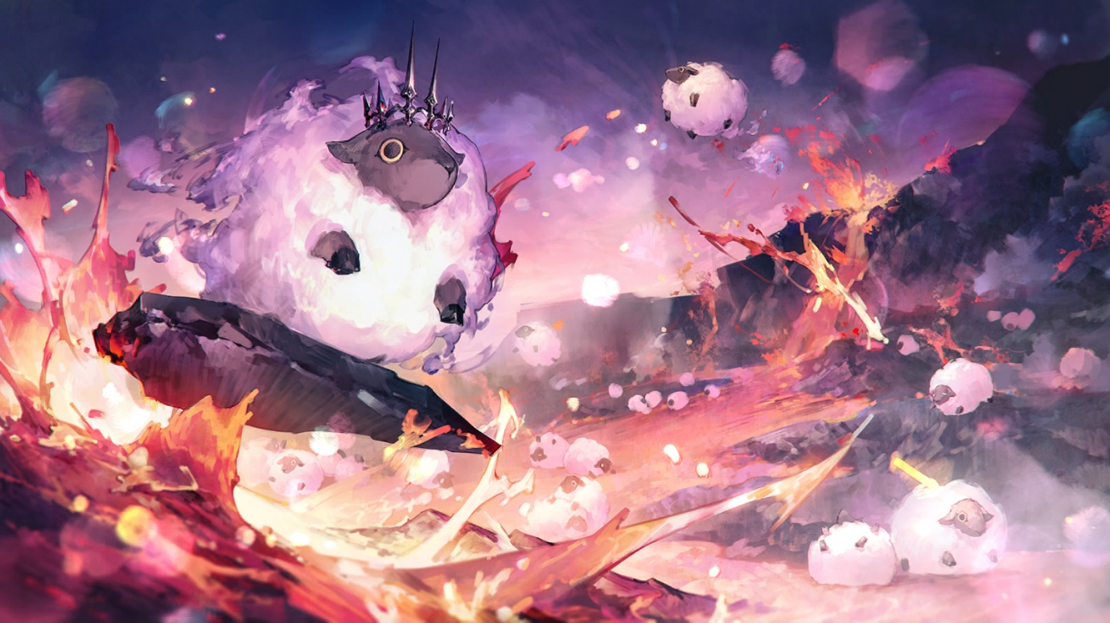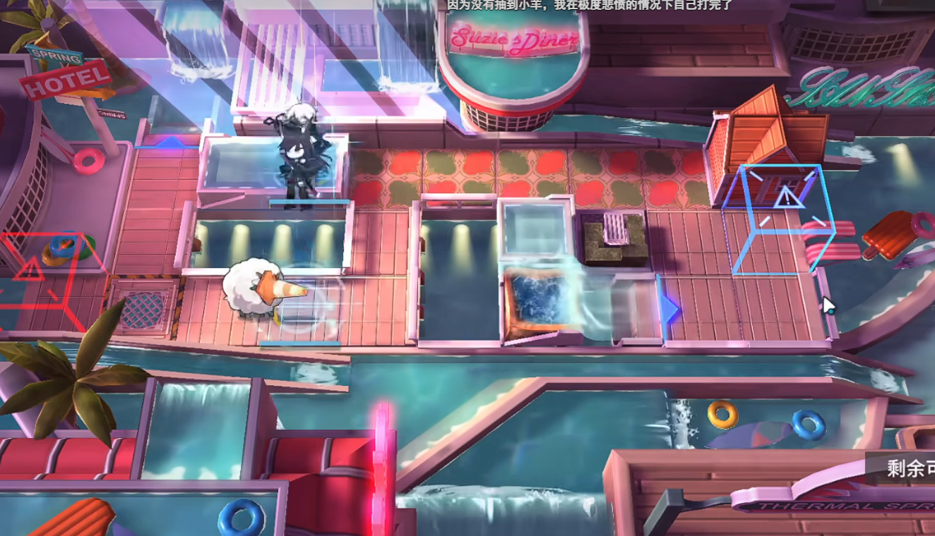
（《明日方舟》火山旅梦活动 CG）

提取要点：
- 粉紫渐变天空
- 厚涂笔触，色彩交融
- 朦胧光晕，边缘柔和
- 暖色火光打破冷调

关卡场景

!关卡地图参考
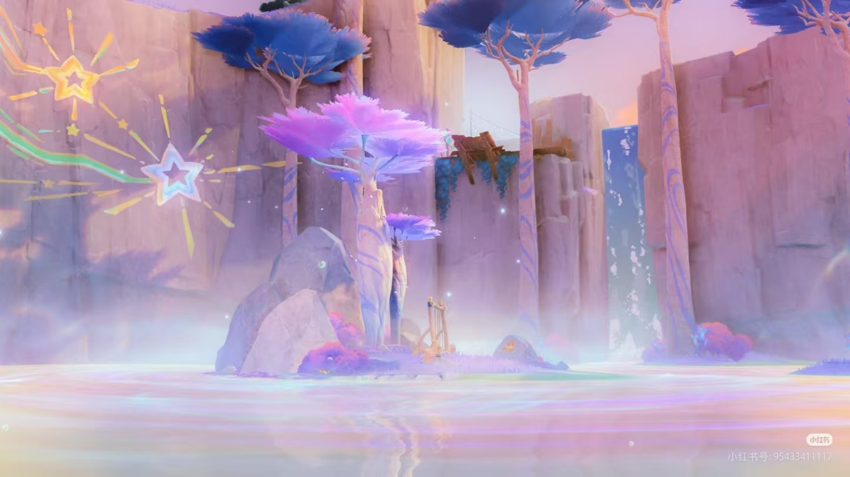
（活动关卡地图）

提取要点：
- 斜俯视箱庭结构
- 水面 + 木板平台
- 珊瑚色暖点缀
- 清晰的区块划分

地编参考

!地编参考

（地编同学参考图，不一定要做成这样）

提取要点：
- 粉紫岩壁、梦幻光效
- 星星等装饰元素
- 柔和的体积光

10.2.2 地图结构：箱庭

项 | 内容
结构 | 箱庭（Diorama / 微缩景观）
视角 | 斜俯视（固定机位，参考图四/图五）
边界 | 每关是独立的封闭空间

场景演进

关卡 | 场景 | 说明
第 1 关 | 纯白空间 | 记忆的起点，空旷、干净
第 2 关起 | 海洋水下 / 水底 | 珊瑚、海草、水泡、光线
后续 | 海洋元素的延伸 | 深海、珊瑚礁、海底遗迹

⚠️ 第 1 关是特例——它是"空白"，代表记忆尚未开始。
从第 2 关起，玩家潜入意识之海，场景转为水下。

箱庭设计优势

优势 | 说明
边界清晰 | 玩家一眼看到整个空间
契合设定 | 每个箱庭 = 一个记忆泡泡的内部
手绘厚涂适配 | 微缩景观适合表现笔触材质
制作可控 | 每关独立，可并行制作

┌─────────────────┐
│ ╭─────────╮ │ ← 箱庭边界（泡泡膜）
│ │ 水下 │ │
│ │ 🪸 ◆ │ │ ◆ 玩家
│ ╰─────────╯ │ 🪸 珊瑚
└─────────────────┘
可整体观看的微缩空间

海洋元素清单

从第 2 关起，场景使用以下元素：

元素 | 用途
珊瑚 | 装饰、平台、障碍
海草 | 动态装饰、可穿过
水泡 | 上升气流、视觉引导
光线 | 水下体积光、氛围
岩石 | 地形、掩体
贝壳 / 海星 | 点缀、可交互物

10.3 泡泡空间表现

[图片未能加载: 三种泡泡空间设计稿] images/bubble-space-three-types.png

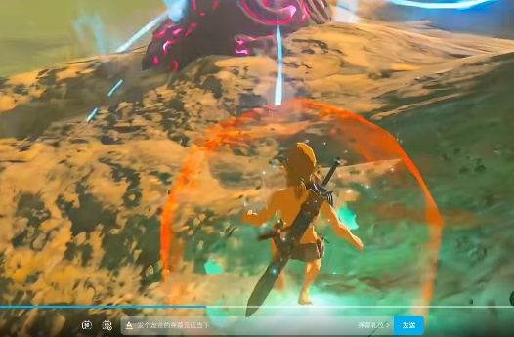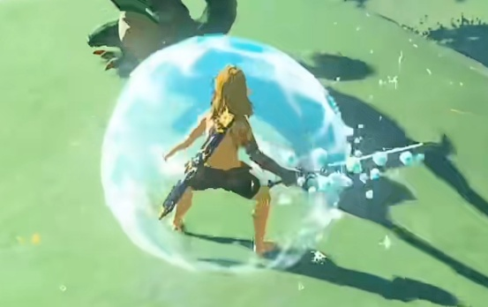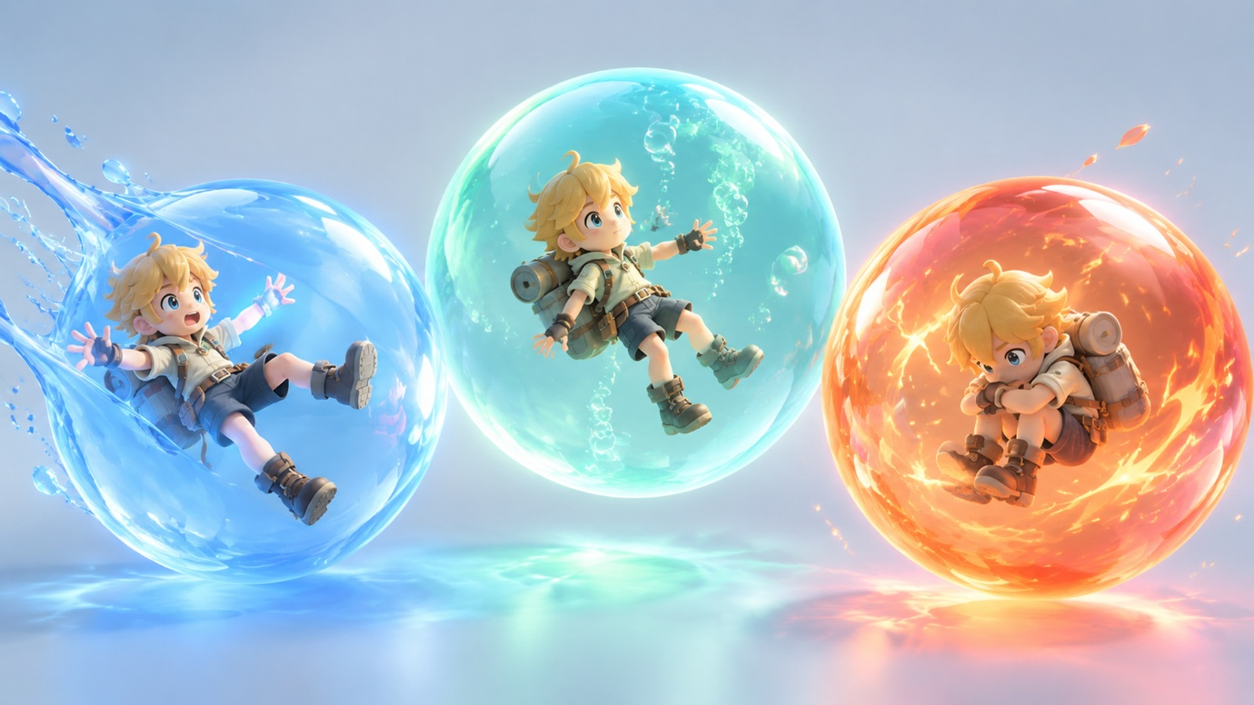
（设计稿：同一角色在三种泡泡空间中的表现）

元素 | 表现
主体 | 半透明球体
边缘 | 明亮菲涅尔光晕
内部 | 可见，有水面般光泽与细碎水珠折射
底部 | 地面上有对应颜色的投影

三种泡泡的视觉区分

泡泡 | 颜色 | 内部特征 | 角色姿态
弹力 | 蓝 | 表面有弹性拉伸形变 | 被弹射出去
浮粘 | 青绿 | 内壁有上升的气泡，失重感 | 轻盈漂浮
炸弹 | 橙红 | 能量涌动、碎块翻腾 | 抱膝防御

区分原则：三种泡泡靠颜色 + 内部动态区分，不靠形状（形状统一为球体）。
玩家一眼就能判断这是哪种泡泡，而不需要看图标。

主角形象

⚠️ v2.15 更新：确立为蓝色水母 + 人形立绘。

两种呈现形式

形式 | 用途 | 说明
游戏内 | 实际游玩 | 蓝色水母造型，圆润 Q 版比例
人形立绘 | 剧情演出、菜单、宣传 | 水母特征的人形化——保留水母元素的人形角色

为什么要有两种形式？
- 游戏内用 Q 版水母：操作清晰、比例可爱、动作好做
- 立绘用人形：便于表现情感、承载剧情、做宣传物料

游戏内形象

项 | 内容
造型 | 蓝色水母——圆顶状头部、5 条圆润触手
配饰 | 可爱储泡泡液罐——圆润糖果色罐身、爱心/星星贴纸、橙色布质绑带、螺旋软管连接头部
面部 | 大号黑眼睛（带高光）、粉色腮红
比例 | 圆润的卡通比例（头大身小）
配色 | 水青 #7ED4D4 为主，配霞粉 #FFE0EC 高光

人形立绘设定

项 | 内容
定位 | 水母的人形化——不是换角色，是同一个角色的另一种呈现
保留元素 | 水母伞盖 → 发型/头饰；触手 → 发丝/裙摆；储液罐 → 随身容器
配色 | 与水母形态一致：水青 + 霞粉
气质 | 朦胧、温柔、略带忧郁（契合厚涂风格）
用途 | 剧情演出、主菜单、宣传物料

设计要点：人形立绘要让玩家一眼认出"这就是那只水母"——
通过配色、元素、气质的延续来建立联系，而不是设计一个全新的角色。

通用

项 | 内容
定位 | 原创设计，不模仿任何已有游戏角色

为什么是储罐而不是背包：
罐子里的液体就是泡泡液的来源——它让"吐泡泡"这件事有了物质依据。
⚠️ 罐子要可爱，不要工业风：圆润造型、糖果配色、贴纸装饰，
让它看起来像随身小玩具，而不是危险品容器。

为什么是储罐而不是背包：
罐子里的液体就是泡泡液的来源——它让"吐泡泡"这件事有了物质依据。
⚠️ 罐子要可爱，不要工业风：圆润造型、糖果配色、贴纸装饰，
让它看起来像随身小玩具，而不是危险品容器。

美术风格：手绘厚涂

详见 10.1 风格 与 10.2 色彩。

项 | 内容
笔触 | 可见的手绘笔触，颜料堆积感
配色 | 粉紫基调 + 水青
气质 | 温暖治愈、梦幻朦胧

⚠️ 角色本体保留原有设计（含粗描边），仅场景背景采用厚涂风格。
这是当前阶段的折中方案——角色设计已经成熟，不重画。

吐泡泡的表情差分

[图片未能加载: 角色表情差分表] images/character-expression-chart.png
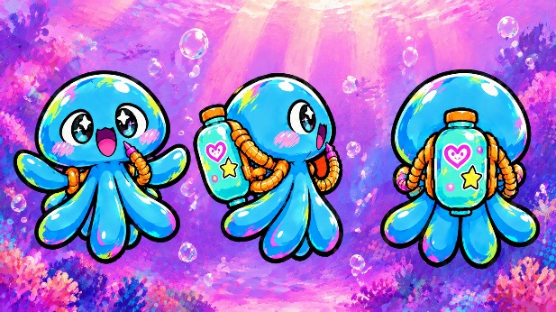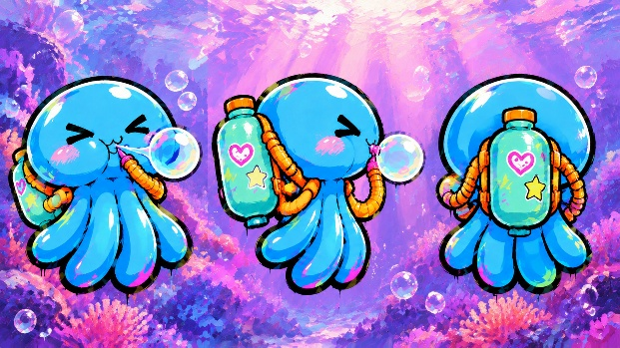
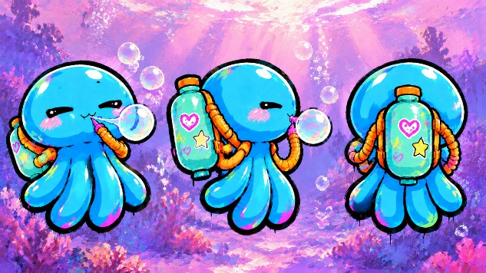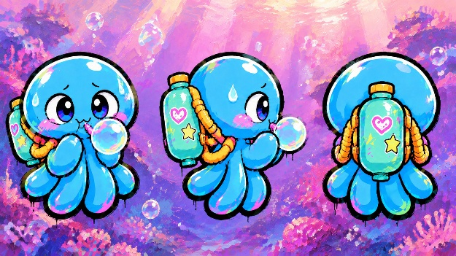

蓄力与不蓄力，表情完全不同——这是给玩家的即时反馈。

泡泡 | 不蓄力 | 蓄力
弹力 | 轻松嘟嘴吹小泡泡，开心 | 腮帮鼓到极限，眼睛紧闭，身体后仰
浮粘 | 温柔吐气，眼神迷离放松 | 憋到脸变紫红，眼睛瞪大凸出，搞怪
炸弹 | 小心翼翼，抿嘴紧张，冒汗 | 夸张惊恐又兴奋，张嘴瞪眼

设计意图：

作用 | 说明
即时反馈 | 玩家一看表情就知道"蓄了多少"
角色塑造 | 搞怪表情让角色有性格，不只是工具
降低认知负担 | 不用看 UI，看角色脸就知道状态

💡 表情本身就是 UI——符合"零文字教学"原则。
玩家不需要读条，看角色表情就知道蓄力进度。

角色三视图（8 张状态差分）

每张含正 / 侧 / 背三个视图，供 3D 建模参考。

弹力泡泡

不蓄力 | 蓄力
弹力·不蓄力 | 弹力·蓄力
放松站姿，嘟嘴准备吐泡泡 | 腮帮鼓到极限，眼睛紧闭，身体后仰

浮粘泡泡

不蓄力 | 蓄力
浮粘·不蓄力 | 浮粘·蓄力
放松漂浮，温柔迷离 | 憋到紫红，眼睛瞪大凸出

两种漂浮状态（各自独立出图）：

蓄力漂浮 | 泡泡空间漂浮
蓄力漂浮 | 泡泡空间漂浮
被泡泡包裹悬空，可控方向 | 置身泡泡空间内，向上飘升

炸弹泡泡

不蓄力 | 蓄力
炸弹·不蓄力 | 炸弹·蓄力
抿嘴紧张，额头冒汗 | 炸毛、张嘴瞪眼，爆炸感

Spine 部件拆分

[图片未能加载: Spine 部件拆分图] images/character/spine-parts.png

拆分为 13 个独立部件，用于 Spine 骨骼绑定：

部件 | 数量
头部 | 1
眼睛 | 2
嘴巴 | 1
腮红 | 2
触手 | 5
储泡泡液罐 | 1
软管 | 1

动画用途：

动画 | 用到的部件
待机（呼吸） | 头部 + 触手轻微摆动
蓄力（鼓腮） | 头部形变 + 眼睛变化
吐泡泡 | 嘴巴 + 头部前倾
漂浮 | 全部触手摆动

拆分原则：面部五官独立，便于用一张头 + 不同五官组合出所有表情，
而不需要为每个表情单独画一张完整图——大幅降低美术量。

10.4 记忆反馈表现

克制原则：不弹窗、不打断、不用大段文字。

反馈类型 | 表现
残影 | 浮现半透明人影，数秒后消失
声音 | 环境音变化，或一句极轻的旁白
画面 | 色调微变、光晕
文字 | 最多一句，出现在画面边缘

十一、音频设计

11.1 核心音效

事件 | 音效
蓄力 | 逐渐升高的嗡鸣
释放 | "啵"的一声
弹力泡泡 | 弹性回响
浮粘泡泡 | 轻柔的气泡声
炸弹爆炸 | 低沉爆破 + 水花
掉入深渊 | 声音被吸入、消失

11.2 音乐设计

章节 | 音乐
序 | 钢琴单音，稀疏、温柔
破 | 加入低频弦乐，逐渐不和谐
急 | 弦乐紧张，节奏加快
结局 | 回到开头的钢琴单音，然后归于静默

十二、UI / UX

12.1 设计原则

一切皆泡泡。 UI 元素也用泡泡形态呈现。

12.2 HUD

极简。默认不显示任何 HUD。

元素 | 何时出现
泡泡值条 | 常驻（核心资源，必须随时可见）
蓄力指示 | 蓄力时显示（泡泡大小 + 消耗量可视化）
泡泡切换 | 切换时短暂显示
炸弹状态 | 炸弹存在时显示（提示一次只能一枚）
记忆文字 | 记忆触发时，画面边缘

泡泡值条是唯一常驻的 HUD 元素——
因为它是玩家的核心资源，必须随时可见。
其余元素都保持"极简"原则，短暂出现后淡出。

12.3 教学

零文字教学——通过行为反馈教规则。

十三、技术架构

13.1 ⚠️ 待确认：开发平台

 | UrhoX（TapTap Maker） | Unity
语言 | Lua 5.4 | C#
现状 | /workspace 已有框架 | 无

本文档与平台无关——规则、关卡设计两边通用。

13.2 核心系统模块

1. 泡泡实体系统 —— 泡泡的状态、材质、位置
2. 泡泡空间系统 —— 空间创建、进入判定、效果
3. 三种泡泡能力 —— 弹力 / 浮粘 / 炸弹
4. 蓄力输入系统 —— 长按蓄力 → 大小 → 强度
5. 瞄准引导线 —— 抛物线预测、落点标记
6. 世界规则引擎 —— 分裂 / 融合 / 膨胀
7. 3D 角色控制 —— 移动、跳跃、相机
8. 关卡/房间管理 —— 房间切换、状态保存

13.3 技术要点

项 | 说明
3D 物理 | 泡泡空间需要碰撞体
弹射计算 | 三维弹球需要精确的反射向量
引导线 | 抛物线预测需要物理模拟或解析解
泡泡渲染 | 半透明球体，注意 overdraw

十四、开发计划

14.1 里程碑

阶段 | 目标 | 出口标准
P0 概念验证 | 证明泡泡手感好玩 | 蓄力释放 + 泡泡空间可玩
P1 垂直切片 | 证明一关成立 | 第 1 关完整可玩
P2 内容生产 | 5 关完成 | 全部关卡
P3 打磨 | 手感、美术、音频 | 可发布

14.2 P0 关键验证（最高优先级）

要验证的问题：

1. 蓄力手感——长按蓄力是否直觉？大小与强度的对应是否清晰？
2. 泡泡空间——进入空间、弹射、漂浮的体验是否爽快？
3. 三泡泡组合——三种泡泡互相影响时，能否产生"我没设计过"的结果？
4. 浮粘泡泡的粘合取舍——玩家能否理解"碰了就浮不起来"？这个取舍是有趣还是烦躁？

不含：美术、多关卡、存档、完整剧情。

十五、待确认项

泡泡值相关

# | 问题 | 影响
1 | 泡泡值上限是多少？ | 决定玩家的施放预算，直接影响关卡难度
2 | 破坏回复比例递减的具体曲线？ | 决定小泡泡的性价比
3 | 已发射泡泡多久消失？ | 🟡 程序定
4 | 时间恢复速度是多少？ | 🟡 程序定
5 | 蓄力消耗曲线的具体形状？ | 🟡 程序定（线性递增）
6 | 泡泡潮扩散速度与密度？ | 🟡 程序定

玩法相关

# | 问题 | 影响
7 | 粘合不可逆，是否提供撤销/重置？ | 影响挫败感
8 | 粘合是"接触即触发"还是"需要主动按键"？ | 当前为自动，需确认是否过于严苛
9 | 浮粘泡泡粘合后，玩家还能进入它的泡泡空间吗？ | 决定粘合态是否仍可用作通道
10 | 蓄力漂浮 5 秒后"爆炸"——伤害玩家还是仅取消漂浮？ | 决定是否有额外惩罚
11 | 泡泡空间漂浮时，玩家能否主动跳出？ | 若不能，是"一上升就必须找到粘合点"，风险较高
12 | 炸弹爆炸对玩家自身是否造成伤害？ | 若不伤害，炸弹就是纯位移工具（如旷野之息）；若伤害，则需权衡

关卡相关（新增）

# | 问题 | 影响
13 | 愈合开始时间与愈合速度是多少？ | 程序暂定，需 P0 阶段测试
14 | 愈合速度是否受泡泡大小影响？ | 决定大泡泡破坏是否更难恢复
15 | 关键通路是否需要炸弹也炸不掉的保护材质？ | 防止玩家用"炸弹+弹力"焊死通路导致关卡不可解
16 | 第 4、5 关的具体设计 | 正式关卡尚未细化

已确认

项 | 决定 | 出处
浮粘泡泡粘合后 | ✅ 原地固定（桥可悬空） | —
Z 轴能力 | ✅ 给予，但加闸门（限时 / 只能向上 / 靠粘合终止） | —
泡泡值上限 | ✅ 100 | 6.8
小泡泡消耗 | ✅ 1 | 6.8
蓄力消耗上限 | ✅ 10（线性递增） | 6.8
破坏大泡泡恢复 | ✅ 50（大泡泡容积 8） | 6.8
泡泡潮回复量 | ✅ 容积基础 + 1 | 6.8
恢复途径 | ✅ 破坏回复（主要）+ 时间恢复（保底） | 6.2
已发射泡泡 | ✅ 会自己消失（不返还泡泡值） | 6.2
弹力泡泡 = 粉色泡泡前置 | ✅ 工具即材料 | 8.2
粉色泡泡 | ✅ 可破坏、会愈合、破坏可回复泡泡值 | 8.2
关卡结构 | ✅ 1-3 教学关，4-5 正式关卡 | 8.1
掉落惩罚 | ✅ 返回房间初始点，不做惩罚性重来 | 8.5
软死亡 | ✅ 泡泡值归零 = 能动但放不出泡泡，只能重开，回本关起点 | 6.6
三种惩罚 | ✅ 黑色深渊（空间）/ 增值泡泡潮（时间）/ 泡泡值归零（资源） | 6.6
增值泡泡潮 | ✅ 第3关起，从角落向中心扩散，进入才触发，可摆脱可破坏但无法根除 | 6.7
破坏回复 | ✅ 破坏场景泡泡可回复泡泡值，比例低于释放消耗 | 6.4.1
美术风格 | ✅ 手绘厚涂 | 10.1
配色 | ✅ 白 / 粉 / 青 | 10.2
地图结构 | ✅ 箱庭 | 10.2.1

⚠️ 最高优先级（阻塞开发）

问题 | 说明
开发平台：Unity 还是 UrhoX？ | main 分支已有 Lua 代码，若转 Unity 则全部作废
美术风格 | ✅ 已定：手绘厚涂 + 白粉青 + 箱庭（v2.14）

